
SDB-Moçambique
01 de Agosto 2008 - n..º 102

Visitadoria Maria Auxiliadora
____________________________________________________________________________________

Editorial
Neste número do SDB Moçambique desejo partilhar com os irmãos alguns acontecimentos da vida da Visitadoria ou se quiser as notícias de família.
Na segunda semana de Julho realizei a visita a Angola com duas finalidades: visitar os nossos irmãos mais jovens que ali se encontram a realizar o pós-noviciado e dar um contributo no curso de preparação para os votos perpétuos, apesar de este ano apenas serem dois, um de Angola e outro de Moçambique.
Os nossos pós-noviços estavam na época de exames de fim do primeiro semestre. Embora preocupados com os exames, isso não lhes tirava o bom humor e a boa disposição que em geral se vive na comunidade. Foi possível encontrar-me com cada um e em conjunto para partilhar algumas notícias. A comunidade tem, ao que me parece, um bom ambiente formativo e uma comunidade formadora preocupada e centrada com a formação dos salesianos. O Instituto D. Bosco está filiado na Universidade Católica que tem as suas instalações mesmo ali, do outro lado da estrada, mas falta ainda o reconhecimento desta filiação por parte do governo de Angola.
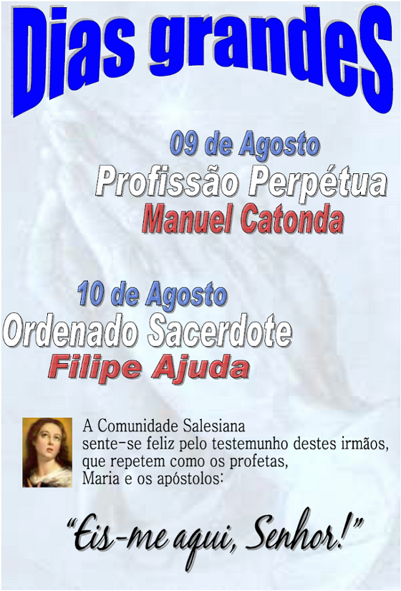
Tive oportunidade de me encontrar com o nosso irmão Cruz que estava de passagem na comunidade e ao qual faleceu no mês passado o filho que se encontrava em Luanda. Na infelicidade foi uma coincidência o facto de o Sr. Cruz se ter deslocado do Dondo a Luanda e nessa mesma ocasião o filho se ter sentido mal mesmo ali na casa salesiana ao visitar o pai. De facto o filho encontrava-se só sem qualquer outro familiar ou apoio, em Luanda.
No dia 4 de Agosto chegará entre nós, para uma primeira visita e, pela primeira vez como Regional, o P. Guilherme Basañes, que como sabemos era o Superior da Visitadoria de Angola. Acolhemo-lo com alegria e sobretudo asseguramos-lhe a nossa unidade e o esforço de fidelidade a D. Bosco. Ao mesmo tempo desejamos ao P. Filiberto, novo Superior de Angola, um bom trabalho na sua nova missão.
No dia 12 de Julho em Lubumbashi dois dos nossos irmãos, o Pedro Meia e o Eliseu Lemeque, foram ordenados diáconos; não só lhes damos os parabéns como nos alegramos com este novo passo na sua caminhada, como salesianos que se preparam para o presbiterado, para fazerem presente aos jovens Jesus, especialmente através da Palavra de Deus, do sacramento da Eucaristia e da Reconciliação.
Em Agosto, na Missão de Moatize, viveremos dois acontecimentos também importantes para a vida dos nossos irmãos Manuel Catonda e Filipe Ajuda. Trata-se da profissão perpétua do primeiro e a ordenação sacerdotal do segundo. Damos graças a Deus pelo dom destes dois nossos irmãos, ao mesmo tempo que agradecemos também às famílias e aos irmãos salesianos que ali, naquela missão, souberam propor a vocação salesiana e acompanharam estes e outros jovens até à vida salesiana.
P. Leal

MJS – com asas para voar
Animar os jovens no nosso carisma e capacitá-los para a missão juvenil foi um dos objectivos do 2.º encontro de animadores, na Moamba, nos dias 20 a 22 de Junho.
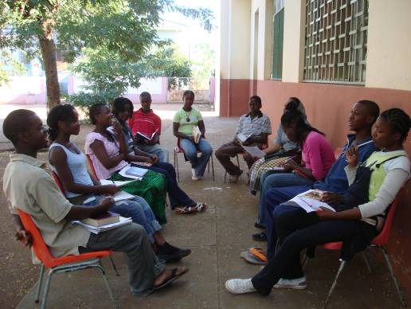
O tema geral, “Com Dom Bosco e Maria Mazzarello rejuvenesçamos o MJS em Moçambique” empenhou os 96 participantes, das presenças salesianas sdb e fma do Sul.
Um intenso trabalho, com três temas para cada um dos três níveis, oração, convívio, partilha, testemunho.
O MJS está grato aos orientadores: P. Donatien (animador salesiano); Ir. Lúcia (Grupo), P. Leal (Espiritualidade juvenil salesiana), P. André Kazembe (A. Testamento); Ir. Ivone Zandamela (Sistema Preventivo); P. Afonso (Realidade Cultura); P. Francisco Lourenço (Reconciliação); Ir. Benedita Mpate (Dinámicas); P. Bambo (Perfis de animador).
Distribuição das tarefas pelas presenças: Matola, Unidade 7, Namaacha, S. José, Moamba, Jardim (FMA) e Paróquia, Infulene. Novidade: participaram também jovens seminaristas dos Françalianos e outros das Irmãs Franciscanas Hospitaleiras. Os jovens do conselho tomam as suas responsabilidades, praticando o sistema preventivo da assistência salesiana aos mais novinhos. De realçar a presença animadora do P. Leal, no dia 21, mostrando amor ao M.J.S com a sua palavra e interesse.
Um testemunho agradável veio do jovem Vicente dos Santos, que foi animador no MJS e trabalha numa ONG, MAIN, com adolescentes e jovens abandonados. Projectou fotos de meninos da rua da zona de Maputo, causando impressão nos presentes.
Motivo de júbilo por vermos nesta actividade formativa a alma da nossa acção com os jovens.
P. Bambo
Conselho Juvenil do MJS em onda salesiana
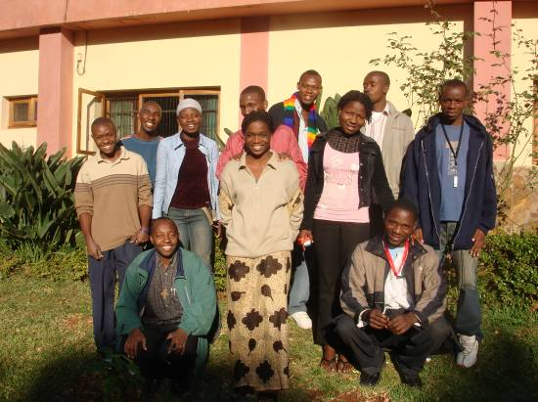
O Conselho Juvenil Salesiano teve o seu encontro de trabalho no dia 13 de Junho, sob a orientação da coordenadora geral, Gracinda Naife. A Comunidade a Namaacha deu acolhimento ao grupo que rezou o terço e jantou com os noviços e salesianos, a convite do Director, P. Piccoli.
Após a ceia, os jovens dirigiram-se ao Centro Juvenil, com o P. Bambo e o P. Kazembre, realizando as suas actividades até às 23.00 horas: revisão, papel do coordenador, liderança, regulamento do Oratório, eleições, conselho local, arranque do ano, projecto Pemba.
À noite, as FMA receberam as jovens; e o Noviciado salesiano os rapazes.
No dia seguinte, o pequeno almoço foi com a comunidade salesiana. À despedida, o vice-coordenador, Pedro Eugénio, agradeceu à comunidade, na pessoa do P. Luís Piccoli, o qual acrescentou: “as portas estão abertas para vocês”. O grupo passou pela Casa das FMA, sentindo-se integrado na família salesiana.
Conselho Juvenil
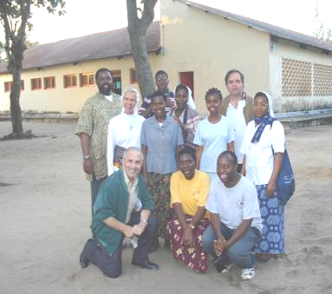
Casa Dom Bosco – Convívio salesiano
A comunidade viveu o feriado nacional de 25 de Junho em convívio na visita ao Bilene. Pelas 09.30 o P. Américo deu o apito para a partida. As Irmãs do Jardim fizeram parte da comitiva.
Chegados lá, foi descascar as batatas, ralar a cenoura, temperar a salada, e o que faz parte para um almoço em família, em alegria.
Descansar sobre uma esteira, à sombra de um cajueiro, dar um passeio pela praia do Bilene, estender o olhar sobre o azul do mar, preparar uma aula de catequese fez parte do dia. AG
Adolfo Sarmento – estudante
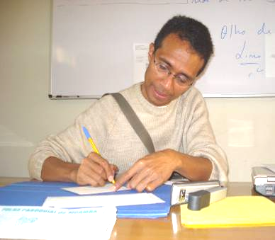
Fazer a mala à pressa, despedir-se de um e outro, partir para Maputo e seguir para o aeroporto foram os passos do P. Adolfo Sarmento, no dia 30 de Junho. A Providência ofereceu-lhe uns anos de aluno na UPS em Roma.
Antes de partir apresentou o P. Fernando Goicochea ao Serviço Distrital da Educação, conversando 20 minutos com o Director distrital de Educação, Manuel Tule; outra visita foi à Directora Provincial de Educação e Cultura, Raquel Raimundo. Saudou os funcionários e professores, os alunos, a Comunidade. No interior destas “correrias salesianas”, o seu habitual sorriso.
Os nossos votos para que se sinta bem em Roma, no seu estudo e no seu apostolado. Serão pelo menos 4 anos, debruçado sobre os livros, no estudo das Ciências da Educação, com especialidade na Pedagogia da vocação. Conta com a amizade dos que ficam por estas bandas, a falar com as ondas do Oceano Índico. Sdb

Correio
Saudações cordiais de Roma. A minha viagem correu bem. Quando cheguei ao aeroporto de Fiumicino, estava lá à minha espera o P. Antony com um colega... Fomos à comunidade de Testaccio... no centro de Roma... Estou com os colegas: um polaco, um coreano e um da Birmânia, e estudamos a língua Italiana, numa escola. A comunidade onde eu estou é de estudante (a nível) internacional. Agora em Roma faz muito calor. Mando cumprimentos aos irmãos .... Um abraço.
P. Adolfo Sarmento
Jesus Garcia regressou a Moatize
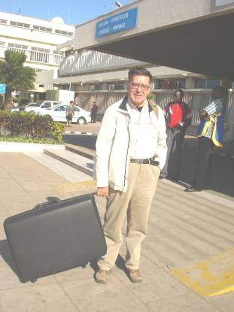
Jesus Garcia passou algumas semanas em Espanha, onde recebeu cuidados médicos e passou alguns dias de descaso. Regressou bem disposto a Maputo no dia 9 de Julho.
No dia 10 deu a boa noite na Casa Dom Bosco, relatando os bons momentos que passou em Madrid. A celebração dos 50 anos de profissão religiosa teve lugar no dia 10 de Maio, com outros salesianos aniversariantes. Teve a alegria de encontrar antigos colegas de estudo, um dos quais foi de Barcelona a Madrid para o ver e lhe falar.
O Irmão Jesus disse também que encontrou em Espanha bom acolhimento para apoios destinados a Moçambique.
No dia 11 retomou o voo para a Moatize, zona de trabalho para os salesianos vasta e promissora. SDB Moçambique

Conselho ADS Zona Sul
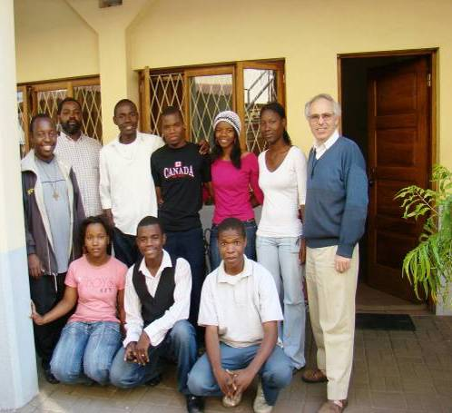
Os jovens pegam nos remos para navegar. Assim mostrou o conselho do Movimento Juvenil ADS zona Sul, na reunião do dia 5 de Julho.
Trataram da avaliação da festa ADS e do 1.º semestre, que foi positiva; apresentaram propostas: que a bandeira apareça; pedir opinião dos moldes às casas, quando regressar o assistente espiritual, P. Donatien; que o Movimento ADS esteja nas preocupações das comunidades e paróquias; que se valorizem os manuais de formação. Cada grupo apresente o seu programa; progredir na formação de líderes.
Um sinal de apreço: o P. Leal esteve nesse encontro com boas orientações.
A Igreja conta com os leigos; os salesianos contam com os jovens, que orientados pegam nos remos da sua navegação.
P. Bambo
Formação de professores
Realizou-se nos dias 31 de Junho a 4 de Julho o encontro de formação no qual participaram 46 professores, provenientes das duas escolas de Matundo e Inharrime. O tema central foi "o sistema preventivo" de Dom Bosco. O palestrante fez-nos voltar a D.Bosco, com a pergunta "Porque é que adoptou o sistema preventivo?". Conhecemos a resposta, já que nosso Fundador estava a preferência de prevenir com o coração, em vez de reprimir com a força.
Foi um encontro muito interessante, não só pela apresentação de temas mas também pela criação de um clima de família, sobretudo graças ao acolhimento que o padre "Paco" fez quando chegamos na Beira "no centro Nazaré".
Os temas foram orientados por Pe André Kalonji, com competência de actualização e de conteúdos, e cativando os participantes com o espírito salesiano e a força de convicção.
Para mais enriquecer estes momentos tão importantes, no fim da tarde era celebrada a Eucaristia para todos todos.
Antonio Ernesto sdb.
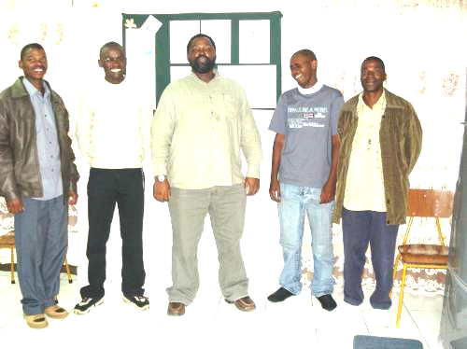
Estudantes em Viagem de aventura
A nossa viagem de Lubumbashi a Maputo demorou 6 dias. Como foi essa aventura?
No Domingo, dia 6, entrámos no autocarro. A princípio, tudo bem. Mas, 100 quilómetros depois, uma avaria no radiador. O remédio foi parar, esperando que a reparação em Lubumbashi desse luz verde para a continuação da viagem. Entretanto, o autocarro foi a nossa casa durante esse tempo. Felizmente que em algumas barraquinhas da zona pudemos adquirir água engarrafada.
A reparação aconteceu na Terça-feira, dia 8. Respirámos fundo, e continuámos a viagem. Arlindo, Tito, P. Américo, Alfiado, Filipe
Do outro lado, em Maputo, o P. Leal e o P. Américo, de telemóvel em escuta, procuravam notícias, que ficavam pelo caminho, chegando apenas algumas mensagens.
Na Quinta feira à noite, um telefonema do P. Américo chegou à África do Sul. Respondeu o P. François Dufur, e depois o P. Guilherme Basañes: os estudantes encontram-se bem, estão a jantar, e seguem amanhã para Maputo
Assim foi, com a partida na sexta-feira de manhã, dia 11, para chegarmos a Maputo à tardinha.
Nunca nos faltou o ânimo, e fizemos o melhor possível para encorajar, com os nossos cantos, os passageiros, entre os quais uma criança, menina de 9 anos, sem família.
Um agradecimento a todos. É o caso de dizer: um salesiano conserva sempre o sorriso.
Estudantes moçambicanos no Congo
Curso sobre Página Web
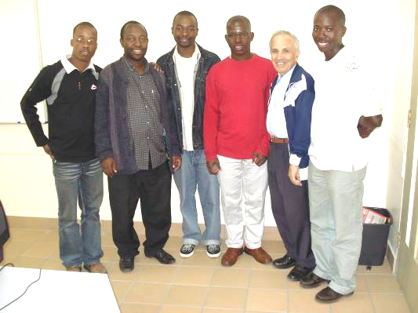
A nossa página Web salesiana pede vida e novidade. Para isso realizou-se um pequeno curso no ISDB, de 9 a 11 de Julho. Os dois técnicos Afrósio e Luís deram o melhor de si, para habilitarem os participantes. Foram eles: Nelito, Eduardo, António, P. Bambo e P. António. Os estudantes do Congo, não vieram a tempo, porque o autocarro cortou-lhes as voltas, com a conhecida avaria do radiador.
Trata-se de um tema salesiano, que amplia a comunicação e dá campo ao apostolado e evangelização. Há que agradecer ao P. Leal que o promoveu, e ao P. Américo pelo apoio. O resultado final espera agora um indispensável administrador da página, e mostrarmos assim o rosto de Dom Bosco na nossa vida.

Tirocinantes
Admissão ao Pré-Noviciado
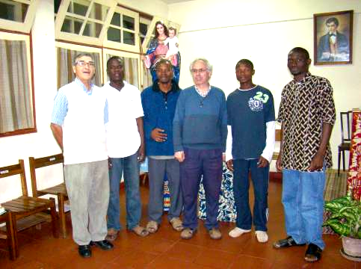
No dia 28 de Junho, o Provincial, P. Manuel Leal, recebeu no Pré-Noviciado os três jovens aspirantes Gilberto Mandamule, Sanón Murula e Tibério Massinga.
O acto realizou-se durante a celebração das I Vésperas de S. Pedro e S. Paulo. Após a leitura, o director da Casa apresentou os três aspirantes, que fizeram a promessa de o compromisso de preparação para o Noviciado.
O Superior fez uma reflexão alusiva ao sentido desta etapa da formação, que toda a Comunidade do Aspirantado e Pré-Noviciado escutou com agrado.
Os três jovens Gilberto, Sanón e Tibério frequentam o 3.º ano do Seminário Médio Propedêutico de Cristo-Rei, na Matola.
Uma cerimónia simples, na véspera de S. Pedro e S. Paulo, com a presença do P. Manuel Leal e a participação de P. Francisco Lourenço, P. Donatien Mambepa e P. Joaquim Bambo.
P. Francisco Lourenço

Acção de Graças

A Família Salesiana de Moçambique alegra-se com os irmãos que celebram aniversários de profissão religiosa e/ou de ordenação sacerdotal:
- Jesus Garcia: 50 de profissão religiosa: Moatize
- Francisco Oliveira: 60 de profissão religiosa: Moamba
- Júlio Rosa: 60 de profissão religiosa: Namaacha
- José Maria:60 de profissão religiosa e 50 de sacerdócio: Inharrime
- António Gonçalves: 60 de profissão religiosa; 50 de sacerdócio: Maputo

Na reunião de Directores pareceu bem fazer-se uma comemoração pastoral e de animação vocacional:
a) a nível local, em Moatize; Inharrime; Moamba; Namaacha.
b) a nível geral em S.José de Lhanguene, a 14.12.2008
c) a nível salesiano, particular, na festa provincial a 16.12.2008.
“A Minha alma glorifica o Senhor
e o meu espírito se alegra em Deus, meu Salvador!”


Feliz Aniversário

Agosto Setembro
02 sáb – Anthony Lobo 01 seg – António Pedrosa
03 dom – Ricardo Cáceres 04 qui – Enrique Baca
04 seg. – Benedito Simone Desejamos que a tua vida seja repleta
27 qua – Joaquim Bambo de paz e harmonia.
31 dom – Ângelo Vicente Com o dom de Deus a vida ajuda-nos
a descobrir coisas surpreendentes dentro de nós!
O nosso horizonte
Agosto  03 dom – Assembleia: salesianos cooperadores  04 seg – Nossa Senhora Mãe de África  07 qui – Reunião da comissão de formação  09 sáb – Profissão perp. de M. Catonda: Moatize  10 dom - Ordenação sacerdotal – Filipe - Moatize  13 qua – Conselho provincial | 16 sáb – Comissão de formação  31 sáb – 3.º encontro de formação de monitores  Setembro  05 sex – 3.º encontro de formação de animadores (05-07)

Ficha Informática dos sdb
- Obrigado aos sdb que enviaram a ficha informática com os dados
- Claro! É preciso estar em dia! Piu! Piu!

